软件学报ISSN 1000-9825, CODEN RUXUEW E-mail: jos@iscas.ac.cn
Journal of Software, [doi: 10.13328/j.cnki.jos.000000] http://www.jos.org.cn
©中国科学院软件研究所版权所有. Tel: +86-10-62562563

基于XXX的多目标萤火虫算法∗
谢承旺^{1,2}, 肖 驰², 夏学文²
¹(华东交通大学 软件学院,江西 南昌 330000)
²(计算机软件新技术国家重点实验室(南京大学),江苏 南京 210023)
通讯作者: 夏学文, E-mail: ****@ntu.edu.cn

摘 要: 萤火虫算法(FA)的灵感来源于萤火虫的发光交流行为,该算法是由杨新社(Xin-SheYang)教授提出.萤火虫算法在单目标问题上表现出了较好的优化能力,同时也具有相当好的实际应用的能力.在2013年的时候,杨新社(Xin-SheYang)教授提出了它的多目标的算法版本-----多目标萤火虫算法(MOFA),MOFA在多峰函数上的表现优于一些经典算法，。但是MOFA在算法的时间复杂度上表现的比较差，其中很多部分都有改进的空间。本文将会针对MOFA进行混合优化。

;最后,对未来研究可能面临的挑战进行了展望.
关键词: 萤火虫算法;多目标;算法;全局优化;

中图法分类号: TP311
中文引用格式: 陈翔,顾庆,刘望舒,刘树龙,倪超.静态软件缺陷预测方法研究.软件学报. http://www.jos.org.cn/1000-9825/ 0000.htm
英文引用格式: Chen X, Gu Q, Liu WS, Liu SL, Ni C. State-of-the-Art survey of static software defect prediction. Ruan Jian Xue Bao/Journal of Software, 2016 (in Chinese). http://www.jos.org.cn/1000-9825/0000.htm

State-of-the-Art Survey of Static Software Defect Prediction
Xie Chengwang^{1,2}, Xiao Chi²,
¹(School of Computer Science and Technology, Nantong University, Nantong 226019, China)
²(State Key Laboratory for Novel Software Technology (Nanjing University), Nanjing 210023, China)
Abstract: Static software defect prediction is an active research topic in the domain of software engineering data mining. It first aims to design novel code or process metrics, which have strong correlation with the faults in the program modules. It second constructs a software defect prediction model based on the training data, which is gathered after mining software historical repositories. It finally uses the trained model to predict potential defect-proness program modules. The research on software defect prediction can optimize the allocation of testing resources and then improve the quality of software. This survey offers a systematic survey of existing research achievements of the domestic and foreign researchers in recent years. First, a research framework is proposed and three key factors (i.e., metrics, model construction approaches, and issues in datasets) influencing the performance of defect prediction are identified. Next, existing research achievements in these three key factors are discussed in sequence. Furthermore, the existing achievements on a special defect prediction issues (i.e., code change based defect prediction) are summarized. Finally a perspective of the future work in this research area is discussed.
Key words: software quality assurance; software defect prediction; software metrics; machine learning; data preprocessing
第一段介绍全启发式优化方法的概念还有今年来的发展
第二段介绍FA的背景已经MOFA的背景
第三段介绍改进的MOFA
最后一段是对本文章的一个具体的概括(每一段主要讲的是什么)最后总结全文,并对未来值得关注的研究方向进行初步探讨.

基本的框架知识

萤火虫算法(Firefly Algorithm,简称FA)的一些基本知识
杨新社(Xin-She Yang)教授提出来萤火虫算法(FA),它是一种以自然为灵感的元启发式算法,灵感主要是来源萤火虫在夜间的发光行为.萤火虫发光是作为一个信号系统以吸引其他的萤火虫.

萤火虫算法(FA)的基本思想以及遵循以下三个准则：
假设存在某只萤火虫,当萤火虫在我们面前不远处的时候,我们可以观察出该萤火虫的亮度十分显眼,同时,不同的环境之下,我们观察到的亮度也不一样,我们假设存在一个光吸收强度,随着的增大,我们会发现萤火虫的发光强度会减小.而且,当萤火虫渐渐离我们远去的时候,我们会发现萤火虫的发光强度会随着距离r的增大而减小,为了表示种种亮度随着距离的变化,我们定义了如下两个萤火虫亮度的定义:
定义1(绝对亮度). 对于某只萤火虫i,初始光强度(r=0出的光强度)为萤火虫i的绝对亮度,记作
定义2(相对亮度). 萤火虫i在萤火虫j所在位置处的光强度为萤火虫i对萤火虫j的相对亮度,记作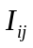
当我们有了萤火虫亮度的定义,同时我们也定义了萤火虫算法需要遵循的三个准则:
- 萤火虫没有性别区别,每个萤火虫都能够被其他的任何萤火虫吸引,也能吸引其他的萤火虫;
- 萤火虫的吸引力与萤火虫的相对亮度成比例的,同时,它们都随着两者之间的距离的增大而减少.因此对于任意的两只发光的萤火虫来说,相对亮度小的那一只萤火虫将会向另一只萤火虫移动.如果任意两只萤火虫的相对亮度一样,那么它们将会随机移动;
- 萤火虫相对亮度完全由所处的目标函数解空间位置决定,位置越好,亮度越大.

萤火虫算法(FA)的数学描述

假设存在萤火虫i还有萤火虫j,同时萤火虫i的绝对亮度强于萤火虫j的绝对亮度,则萤火虫i吸引萤火虫j向其移动.萤火虫i的亮度受到距离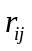以及光吸收强度的影响,所以两只萤火虫的相对亮度为:
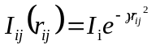 (1)
其中,是萤火虫在r=0位置的荧光亮度,也就是萤火虫的绝对亮度;为光吸收系数,标志了吸引度的变化;是萤火虫i到萤火虫j的欧氏距离.
萤火虫i对于萤火虫j的相对亮度决定了他们之间的吸引力.因此萤火虫i对距离其r的萤火虫j的吸引度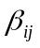表示为:
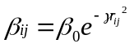 (2)
其中,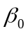是对距离其r=0处萤火虫j的吸引度,也就是最大吸引度
发光程度较小萤火虫j向发光程度较大萤火虫i的移动,移动公式如下：
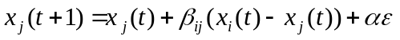 (3)
其中,是表示萤火虫i的位置;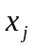是表示萤火虫j的位置;是移动步长,为常数,一般可以取∈[0，1];
是由高斯分布,均匀分布或者其他分布得到的随机数向量;

萤火虫算法(FA)的算法流程
算法1. 萤火虫算法
输入: 1)萤火虫的数目n
2)最大迭代次数m
输出:全局最优解gBest
Step 1.

多目标萤火虫算法(Multi-objective Firefly Algorithm,简称MOFA)的一些基本知识
在现实当中,单目标的优化问题的研究已经渐渐趋于饱和状态了.相反,多目标的优化问题依旧是现在所研究的重点,而且在现实应用当中,存在的很多问题都是单目标所不能够解决的,这些问题都是多个彼此冲突的目标,这种问题就是就属于多目标优化问题(Multi-objective Problem,简称MOP).它与单目标优化问题的本质区别是,多目标优化问题的解方案不是唯一的,而是存在一个最优的解集合.萤火虫算法在求解单目标优化问题的时候,体现处理一些能够应用到多目标优化问题当中的优点,比如萤火虫算法表现出了一种不容易陷入局部最优的特点.据此,杨新社(XinShe Yang)教授在2013年提出了多目标萤火虫优化算法(MOFA).

多目标优化问题(MOP)的基本概念
一般得,多目标优化问题(在优化问题的领域里,最大化问题和最小化问题是一组相对的问题,再无特别说明的情况下,本文所指最优化均为最小化问题)可以表示如下:
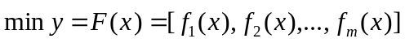
S.t. 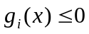, 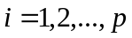
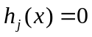, 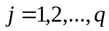
其中,n为决策变量的数目;m为目标函数的数目;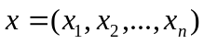为决策向量;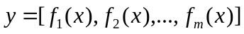为目标向量;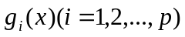称为不等式约束;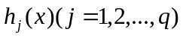
称为等式约束.

Pareto最优前沿相关定义
下面给出与本文使用了Pareto最优的相关定义.
定义1(Pareto支配). 称解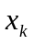Pareto支配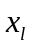(简称支配),记作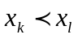,当且仅当
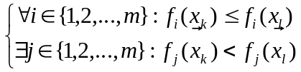
定义2(Pareto最优解). 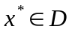被称为Pareto最优解,当且仅当
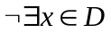,使得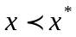成立.
定义3(Pareto最优解集和Pareto最优前沿). 多目标优化问题中所有的Pareto最优解构成的集合称为该问题的Pareto最优解集;多目标优化问题中所有Pareto最优解对应的目标向量所形成的区域称为该问题的Pareto最优前沿.

目标函数的加权方法
我们将Pareto最优前沿引进到萤火虫算法(FA)当中,然而,单单引进Pareto最优前沿的萤火虫算法任然不能直接进行多目标问题的优化,所以,我们再次引进了一个对策权衡原理,对策权衡对各个子目标的相对重要性进行折衷之后,在组成一个新的单目标问题来处理.这就是萤火虫算法(FA)发展出多目标萤火虫算法(MOFA)的两个重要因素.
我们通过一种简单权重比的方式将多个目标函数进行简化,如下所示
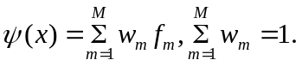
其中,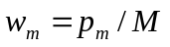,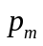是一个随机数,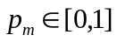.为了确保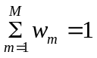,在每一次迭代的过程都会产生一个比重值,在产生M个比重值之后,之后会进行一个新的调整.

Fig.1 Static software defect prediction research framework using defect-proneness as prediction target
图1 以缺陷倾向性为预测目标的静态软件缺陷预测研究框架

 基金项目: 国家自然科学基金(00000000, 00000000); 南京大学计算机软件新技术国家重点实验室开放课题(KFKT00000000) Foundation item: National Natural Science Foundation of China (00000000, 00000000); State Key Laboratory for Novel Software Technology (Nanjing University)开放课题 (KFKT00000000) 收稿时间: 0000-00-00; 修改时间: 0000-00-00; 采用时间: 0000-00-00; jos在线出版时间: 0000-00-00 CNKI在线出版时间: 0000-00-00

